SİNEMA-SÖYLEŞİLERİ VELİ DAVETİYESİ
Sinema, son 50 yıldır, tüm yaş gruplarından insanlar için bir eğlenme ve rahatlama şekli olmuştur. Gerçek yaşamın tamamının damıtılarak sinemada sunulması, insana dair her şeyin var olması mümkündür. Bu zenginlik görsel ve işitsel yönü ile insan üzerinde derin etkiler ve duygusal dalgalanmalar yaratmaktadır (Gençöz 2007; Sharp ve ark. 2002).
Sinema söyleşileri, içgörü ve farkındalık kazandıran yardımcı bir tekniktir
DEHA-GİFTED Filmini izleyerek söyleşilerde bulunmaya davetlisiniz
Kurum Çok Amaçlı Toplantı salonu 2. kat
GÜN | SAAT
13.12.2018=PerŞEMBE | 14:00
13.12.2018-Perşembe | 17:10
14.12.2018-Cuma | 17:10
19.12.2018-Çarşamba | 9:00
19.12.2018-Çarşamba | 17:10

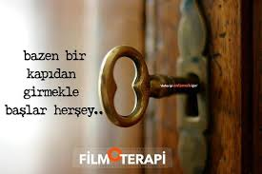

Dr. İlkay GÜNER EŞERLER
Rehber Öğretmen/Psikolojik Danışman

